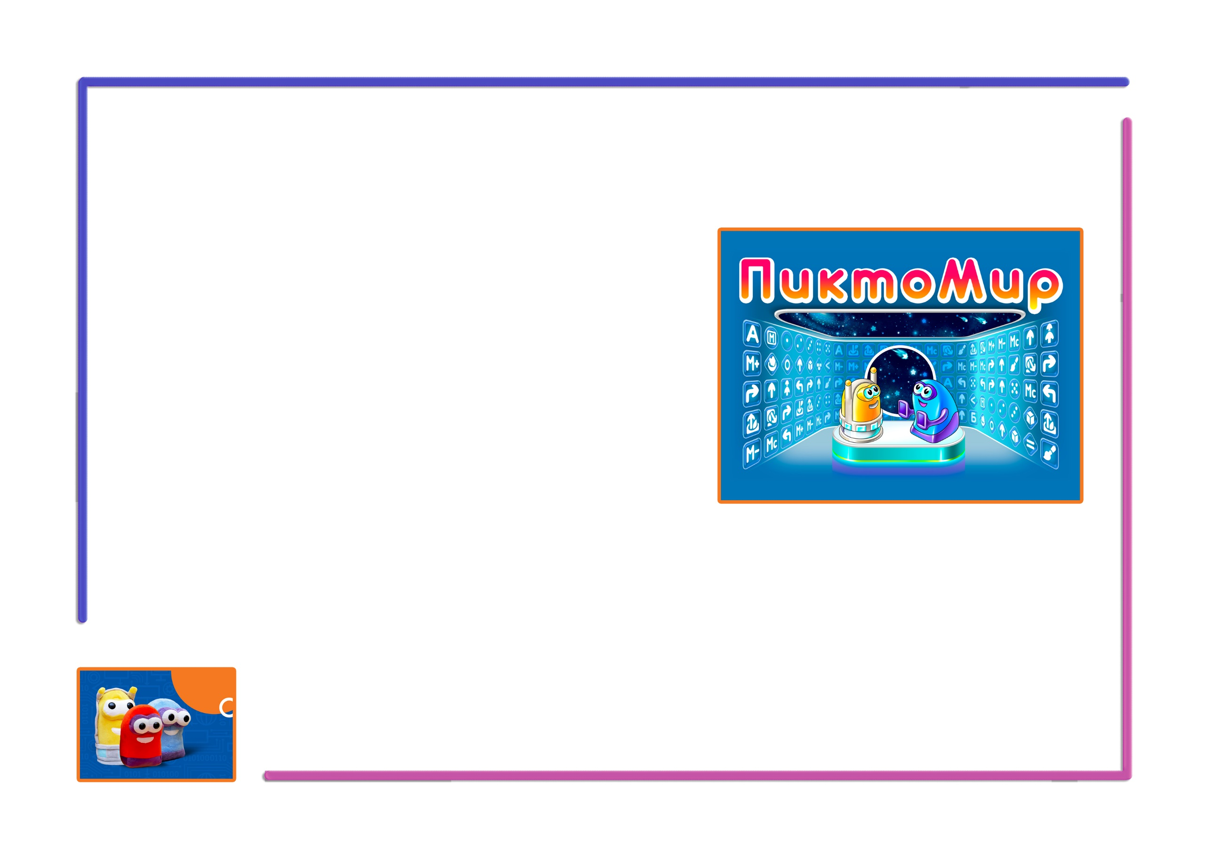

Министерство образования и науки Республики Хакасия

Региональный этап Всероссийского профессионального конкурса

**«Воспитатель года России»** в 2024 году

Номинация **«Лучший воспитатель – 2024»**

Конкурсное задание **«Педагогическое мероприятие с детьми»**

Тема мероприятия **«Сбой в компьютерной игре»**

**ИТЫГИНА ТАТЬЯНА МИХАЙЛОВНА**

воспитатель высшей квалификационной категории

МБДОУ «Д/с «Журавлик»

Абакан, 2024

|  |
| --- |
| ***Возрастной диапазон детей:***  5-6 лет |
| ***Группа:*** общеразвивающей направленности |
| ***Область:*** познавательное развитие |
| ***Форма проведения:*** занятие |
| ***Тема:*** Сбой в компьютерной игре |
| ***Цель:*** создание социальной ситуации развития детей в процессе первоначального ознакомления с понятием «алгоритм». |
| ***Задачи:***   1. создать условия для развития умений взаимодействовать со взрослым, действовать сообща, по правилам, в интересах других детей (социально-коммуникативное развитие); 2. организовать условия для расширения представлений о цифровых играх (познавательное развитие); 3. создать условия для закрепления навыка ранжирования величин в убывающем порядке, ориентирования на микроплоскости по графическому коду (познавательное развитие); 4. создать условия для развития умений воспроизводить сложную форму предмета по голосовой инструкции (художественно-эстетическое развитие); 5. создать условия для развития интереса детей к выполнению заданий по алгоритму (познавательное развитие); 6. создать условия для соблюдения статико-динамического режима (физическое развитие); 7. обеспечить условия для речевой активности детей (речевое развитие). |
| ***Детская цель:*** устранение неисправностей и запуск компьютерной игры. |
| ***Организация детских видов деятельности:*** коммуникативная, игровая. |

***Ход занятия***

|  |  |  |  |  |  |
| --- | --- | --- | --- | --- | --- |
| Этап | Организация пространства | Деятельность взрослого | Деятельность детей | | Психолого-педагогические условия |
| **Организационно-мотивационный** | Заставка на мультимедийной установке, роботы-игрушки, пуфы, стулья для детей, браслет ы |  | Входят в музыкальный зал, осматриваются, здороваются с педагогом. | | условия для установления контакта с обучающимися |
| Педагог приглашает детей в круг.  - Здравствуйте, ребята. Предлагаю познакомится.  *Проводится упражнение на сближение*  *«Ладонь протяни, имя назови».*  - Меня зовут Татьяна Михайловна. *Протягивает ладонь вперед. Дети по очереди называют своё имя и кладут ладонь на ладонь друг друга, образовывая «башню». Замыкает педагог второй ладонью, произносит:*  - Раз, два, три! Хорошее настроение лови!  - Я пришла не одна, нас ждут. | |  |
|  | Садятся на стулья. | | условия для речевой активности детей |
| - Это герои компьютерной игры «ПиктоМир» – роботы. Живут на космических платформах, занимаются доставкой грузов к летательным аппаратам.  Посмотрите на них. Они разные? Чем отличаются?  У этого робота руки направлены назад. Получится сделать что-нибудь в таком положении? Попробуйте. Как можно передвигать грузы в таком положении? Его имя Тягун. | |  |
|  | Отвечают на вопросы, имитируют действия Тягуна. | |

|  |  |  |  |  |  |
| --- | --- | --- | --- | --- | --- |
|  |  | - У этого робота руки направлены вперед. Попробуйте. Получится сделать что-нибудь в таком положении? А робот может, он двигает перед собой грузы. Имя его Двигун.  - Что может делать этот робот в таком положении?  Может вертеться вокруг себя. Попробуйте. Его имя – Вертун. | |  | условия для речевой активности детей |
|  | Отвечают на вопросы, имитируют действия Двигуна, Вертуна. | |
| - У роботов случилась беда. Не запускается компьютерная игра. У каждого робота произошел сбой, и они не могут выполнять свою работу. Помочь сможете только вы. Поможете?  - Нам необходимо оказаться в игре. Как это сделать? (*телепортироваться*). Для входа в компьютерную игру нужны космические браслеты! Разбирайте!  - Составим план действий – алгоритм:  1. Телепортироваться в игру,  2. Найти и устранить неисправности,  3. Телепортироваться в детский сад,  4. Запустить игру.  Проговорим все вместе и запомним. | |  |
|  | Участвуют в беседе, предлагают свои варианты, повторяют план действий. | |
| **Основной** | Ковер-пазл, 3 низких мольберта, 3 – высоких, стойки с цифрами, столы детские, аудиоколонка, раздаточный материал к каждому заданию | Приглашает к порталу.  - Активируйте портал. Расставьте роботов по цифрам. Готово. Заходим.  - Приготовились к телепортации. Закрыли глаза, начинаем отсчет: 1,2,3,4,5. Пуск! *Включается музыкальное сопровождение.*  - Мы в космосе. Выйти не можем. Почему? (*надеть скафандры*).  - Выходим. Что по алгоритму дальше? (*найти, устранить*) | |  | условия для соблюдения статико-динамического режима, для развития интереса детей к выполнению заданий по алгоритму |
|  | Выполняют действия. Отвечают на вопросы. | | условия для развития умений действовать сообща, по правилам, в интересах других детей |
| - В компьютерной игре все выполняется точно по порядку, по алгоритму, в командах. Объединиться в команды! | |  |
|  | Объединяются в команды по цвету браслета. | |
| - Обратите внимание на цифры. С какой начнем? | |  |
|  | Предполагаемый ответ детей (*цифра 1*). | |
| - У какого робота неисправность? *(Двигуна*). Сбой – грузы в беспорядке летают в космосе. Робот не может их грузить. Расставьте грузы в порядке убывания. | |  | условия для закрепления навыка ранжирования величин в убывающем порядке |
|  | Договариваются, каждая команда выбирает для выполнения задания мольберт с материалом (бочки или ящики, или контейнеры), выполняют. | |
| - Двигун, мы устранили неисправность? *Мигает лампочка.* | |  |
|  | Выбирают следующее направление (*цифра 2*). | | условия для развития ориентирования на микроплоскости |
| - Неисправность у …? *(Вертуна*).  Потерял ключ, не может завестись, чтобы высматривать грузы для своих друзей. Выберите карточку. Проведите Вертуна к финишу, используя графический код – последовательность из геометрических фигур. | |  |
|  | Договариваются, распределяются на пары, выбирают для выполнения задания карточку с лабиринтом и цвет фигур, выполняют. | |
| - У всех получилось, сравним ключ.  Вертун, мы устранили неисправность? *Мигает лампочка.* |  | |
|  | Выбирают следующее направление (*цифра 3*). | |
| - Роботу Тягуну некуда грузить ящики и бочки. Летательный аппарат разлетелся в космосе. Внимательно слушая инструкцию, соберите летательный аппарат. | |  | условия для развития умений воспроизводить сложную форму предмета по голосовой инструкции |
|  | Договариваются, каждая команда выбирает для выполнения задания мольберт с деталями, выполняют. | |
| - Посмотрите на рисунок, получилось?  Тягун, мы устранили неисправность?  *Мигает лампочка.*  - Мы устранили неисправности каждого робота.  Кто помнит, что по алгоритму дальше? | |  |
|  | Вспоминают план действий. Предполагаемый ответ *(Вернуться из игры домой).* | |  |
| - Занимаем места на портале. Приготовились к телепортации. Закрыли глаза, начинаем отсчет: 5,4,3,2,1. Пуск! *Включается музыкальное сопровождение.*  - Вернулись в детский сад. *Снимают скафандры.* | |  |  |

|  |  |  |  |  |  |
| --- | --- | --- | --- | --- | --- |
| **Рефлексивно-оценочный** | * Мультимедийная установка, QR-коды | - Мы вернулись в детский сад.  Последний шаг нашего алгоритма? | |  | условия для развития умений взаимодействовать со взрослым, для речевой активности детей |
|  | Предполагаемый ответ *(запустить игру).* | |
| Педагог запускает игру на экране. В финале демонстрируется QR-код.  - Для вас подарок QR-код, по которому можно подробно познакомиться с игрой. Домой заберете? Кому покажете? О чем расскажете? | |  |
|  | Делятся своими впечатлениями, планами. | |